Le Pape François : « Martin Luther ? Il a mis la Bible dans les mains du peuple »
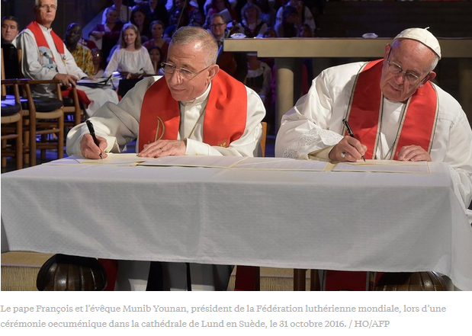
Depuis le concile Vatican II, on parle d’œcuménisme, de retour à l’unité entre chrétiens, catholiques protestants et orthodoxes. Depuis plus de 50 ans, peu de progrès ont été réalisés dans ce domaine.
Le Pape François en se déplaçant à Stockholm pour fêter avec les luthériens le 500 ième anniversaire de la fondation du protestantisme luthérien A PRIS UNE INITIATIVE EXCEPTIONNELLE.
Il brise de vieux tabous, et va vers ses frères protestants, c’est lui qui en prend l’initiative, contre l’avis des plus conservateurs. Il pose là un geste fort, symbolique.
Le Pape veut monter par-là, que Luther est un être respectable et non pas un suppôt de Satan, qui aurait divisé l’église pour fonder sa propre religion.
Dans ce cadre-là, le Pape a dit, « Luther a fait un grand pas pour mettre Dieu dans les mains du peuple ». Jusqu’alors la bible n’était accessible qu’aux lettrés comprenant le latin. Le peuple n’avait pas droit de lire la bible dans sa langue. Expliquer pourquoi serait trop long dans le cadre de cet article.

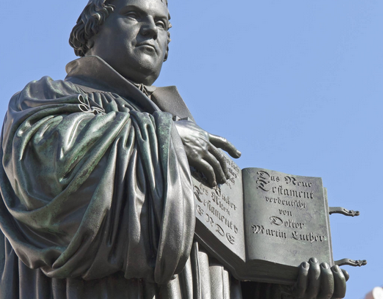

Les protestants dès cette époque, ont traduit la bible dans toutes les langues et l’on directement mise entre toutes les mains, et au cœur de leur cérémonies.
Le Pape a aussi dit : « Le but de Luther n’était pas de créer la division, mais de réformer l’Eglise, qu’elle se corrige des erreurs des derniers siècles », une parole toute neuve qui rapproche au lieu d’ostraciser.
Les deux mots qui viennent à l’esprit du pape sont « REFORME » et « ECRITURE ».
La réforme nous dit le pape est un processus fondamental pour l’Eglise, permanent et toujours d’actualité aujourd’hui en ces temps si troublés.
Luther nous a appris à remette la bible au centre de notre culte, à lui donner sa véritable place, dans nos célébrations. Le Pape reconnait le bien-fondé de la pensée de Luther, qui a permis de vulgariser la bible en langue indigène.
Le Pape à aussi parlé de ; « l’œcuménisme du sang » : « Quand des chrétiens sont persécutés et assassinés, ils le sont parce qu’ils sont chrétiens et non parce qu’ils sont luthériens, calvinistes, anglicans, catholiques ou orthodoxes. »

